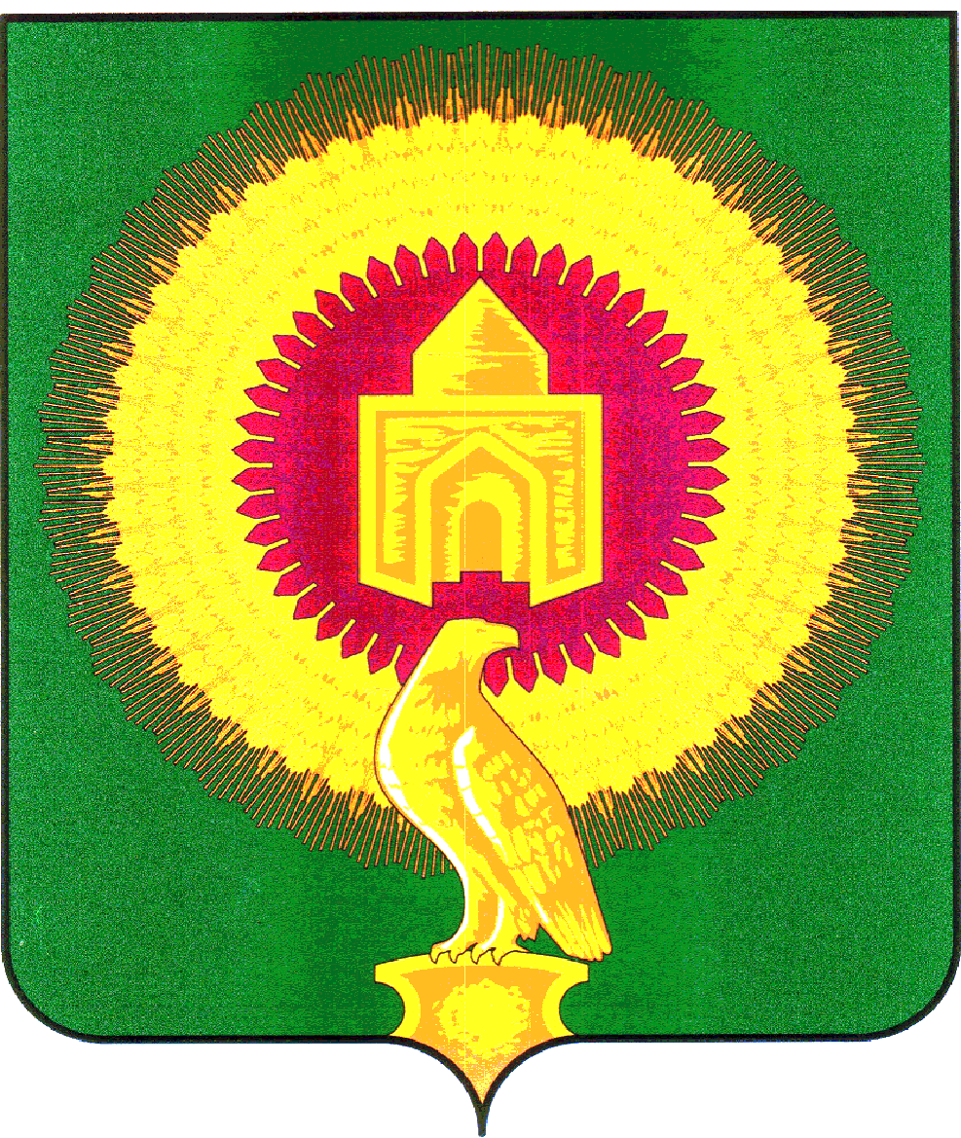

СОБРАНИЕ ДЕПУТАТОВ
ВАРНЕНСКОГО МУНИЦИПАЛЬНОГО РАЙОНА
ЧЕЛЯБИНСКОЙ ОБЛАСТИ

РЕШЕНИЕ

от 24 декабря 2020 года
с.Варна № 54

О внесении изменений в Решение Собрания депутатов
Варненского муниципального района от 30.01.2018г. № 12
«Об утверждении Положения о Комиссии Собрания депутатов Варненского муниципального района по контролю за достоверностью сведений о доходах, об имуществе и обязательствах имущественного
характера, представляемых депутатами
Собрания депутатов Варненского муниципального района»

Собрание депутатов Варненского муниципального района

РЕШАЕТ:
1.Утвердить Состав Комиссии Собрания депутатов Варненского муниципального района по контролю за достоверностью сведений о доходах, расходах, об имуществе и обязательствах имущественного характера, представляемых депутатом Собрания депутатов Варненского муниципального района в новой редакции (прилагается).
2. Настоящее Решение опубликовать (обнародовать) на информационном стенде администрации Варненского муниципального района и разместить на официальном сайте администрации Варненского муниципального района в сети Интернет.
3. Настоящее Решение вступает в силу с момента его официального опубликования (обнародования).

Председатель Собрания депутатов
Варненского муниципального района А.А.Кормилицын

Утвержден
Решением Собрания депутатов
Варненского муниципального района
от 24 декабря 2020 года № 54

СОСТАВ
Комиссии Собрания депутатов Варненского муниципального района по контролю за достоверностью сведений о доходах, расходах, об имуществе и обязательствах имущественного характера, представляемых депутатом Собрания депутатов Варненского муниципального района

1.Лопатина Надежда Васильевна | - депутат Собрания депутатов Варненского муниципального района, председатель комиссии
2.Ушакова Вера Леонидовна | - депутат Собрания депутатов Варненского муниципального района, заместитель председателя комиссии
3.Брыков Юрий Николаевич | - депутат Собрания депутатов Варненского муниципального района
4.Чирков Алексей Николаевич | - депутат Собрания депутатов Варненского муниципального района
5. Горват Татьяна Абриковна | - депутат Собрания депутатов Варненского муниципального района

